关于UI的修改建议

UI的长宽比

在现行UI中，我们设置的长宽比为12:5，是为了让UI内所有文本得以显示而做的临时更改，而常规窗口的比例是16:9，用户在初次使用本软件后，会感到本软件格格不入，因此根据**从众心理**，会让用户感到排斥。

因此，本语境下主体认为，该UI应当将初始分辨率修正为1001:563，最低分辨率修正为1001:563。

图形用户界面, 应用程序

AI 生成的内容可能不正确。

* 1. 现行UI

文本

AI 生成的内容可能不正确。

1.1.5现行UI带来的冲突

图片包含 文本

AI 生成的内容可能不正确。

1.2提议的UI比例

文本

AI 生成的内容可能不正确。

1.2.5演示

颜色搭配

颜色的统一性、搭配性是本主题的讨论中心，在现行UI中，系统消息为绿色和黄色，这将因为绿黄为撞色而略有一点此言，同时因为这些系统消息本身并不矛盾，这样会显得视觉焦点分散，影响区分效果。

图形用户界面, 应用程序

AI 生成的内容可能不正确。

2.1现行颜色方案的分析

对此，我们应当将系统消息的颜色的饱和度降低，同时要明白，系统消息本身就在应用设计之外，应当淡化。

因此我建议系统消息正在运行的检查用浅灰色（RGB：167，167，167），字色采用黑色（RGB：0，0，0）；完成的检查用绿色，就采用原先的绿色就好。

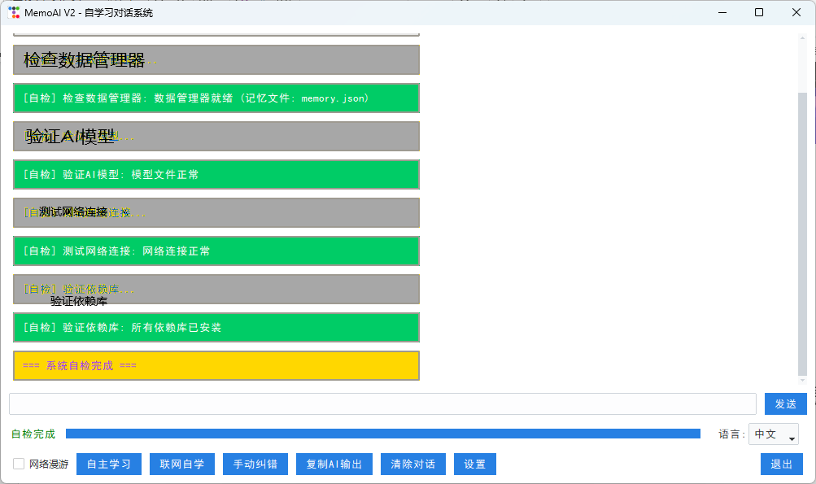

2.2修改后的颜色界定样式

UI内部样式

现行UI中，样式条理清晰，分类明确，已经做得很好了，但是，美中不足的是不太符合人们的使用习惯。

在系统自检时，只有一个进度条和上面的系统信息在运行，这样会降低提醒效率。

系统消息、回复消息和用户消息全部靠左显示，右侧有大量留白。

下方的状态栏，进度条走完后待命下一次操作，但是用户并不希望每次都要修改各样的参数，因此这个进度条的意义只在自检和再度学习的时候有用，其余时间缺乏活性。

“肯定”和“否定“两个按钮应该在AI输出完毕之后再得以显示，而不是只要AI开始回答了就显示，同时大小应当更加小。

网络漫游、手动纠错、语言选项应当同属于设置中的一部分，但是这三个按钮和设置并列摆放，而设置里面只有一个温度参数的修改。

语言选项再修改后，语言选项里面的字周围会被灰色描边，严重影响美观。

“就绪”和进度条放在同一栏目，而这个本身是因为用户需要了解AI状况而设计的，也就是说就绪是为用户输入服务的，不是拿来体现进度条的。

图形用户界面, 应用程序

AI 生成的内容可能不正确。

3.1使用过后一段时间后的现行UI的样式

我有以下修改建议：

1. 在系统自检时，单独制作一个新的提醒窗口，放在主窗口上方，在若关闭提醒窗口，则不能对主窗口进行控制。系统自检成功后，自动关闭自检窗口；系统自检失败时，播放系统提示音，将提醒窗口放在最上方，并保留不要关闭（用户关闭除外，但是用户关闭后，主窗口随之关闭）

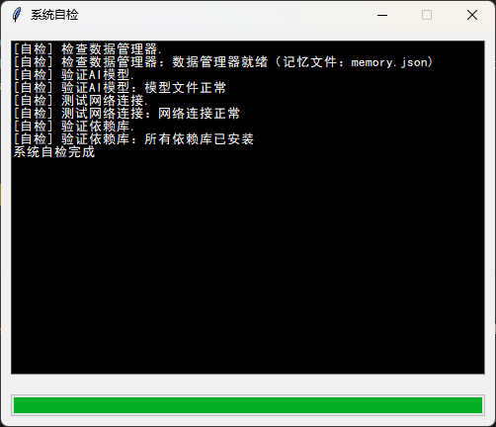

3.2建议的样式（仅作参考）

1. 系统消息、回复消息和用户消息全部居中摆放，T形的设计可以容忍留白。

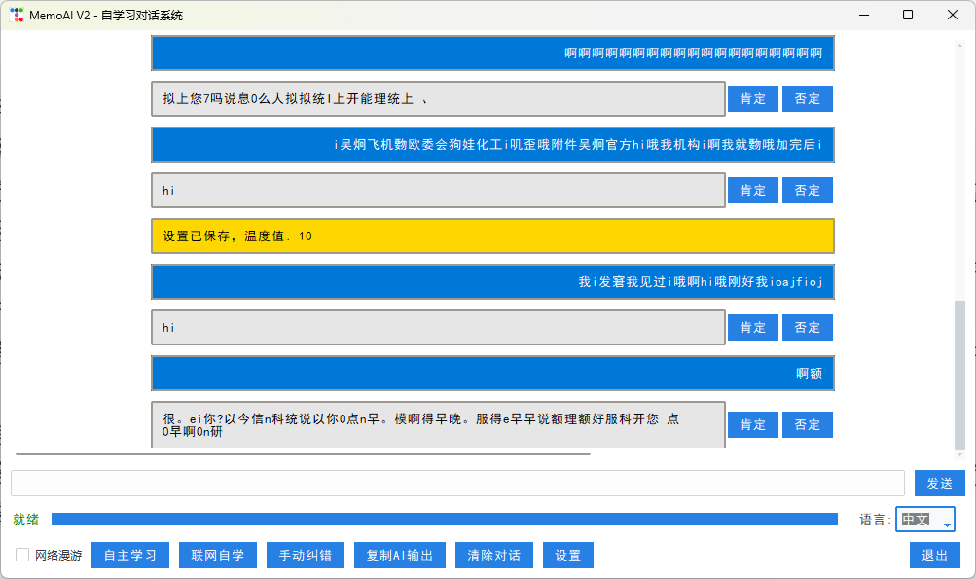

3.3建议的样式（仅作参考）

1. 把输入框弄短一点放中间，“发送”按钮跟着输入框一起，就绪两个字和输入框同高放在左侧。

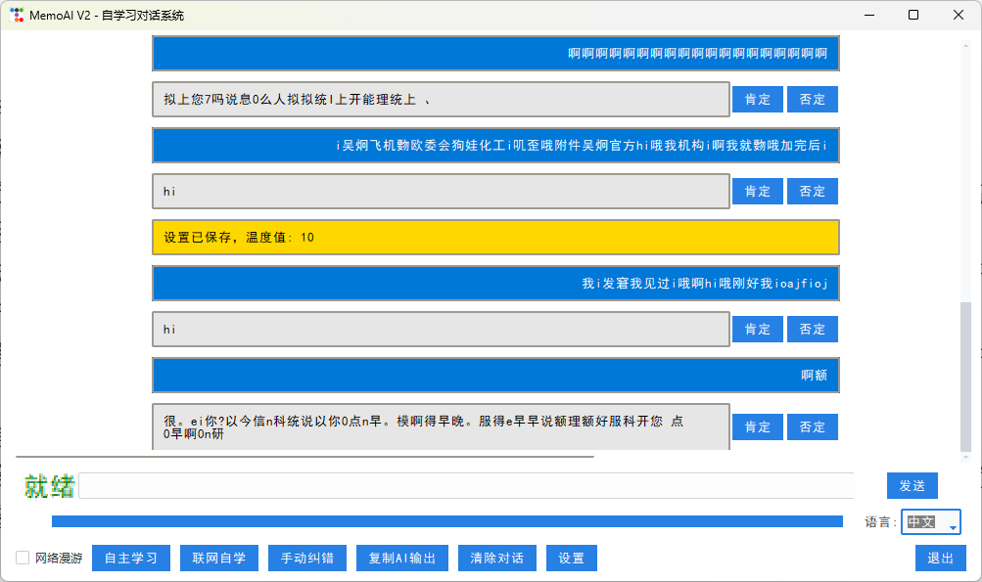

3.4建议的样式（仅作参考）

4. 删去主窗口中的进度条，移送至设置界面

5. 移送网络漫游、手动纠错、语言选项去设置界面。语言选项设置为保持三个选项存在，目前是什么语言，就将那个语言那个按钮改为灰色。为了统一，只要按下了点击修改，进度条就走一次（无论是否需要），记得把自我学习和联网自学这几个也放到这只里面，我改的时候忘记了。

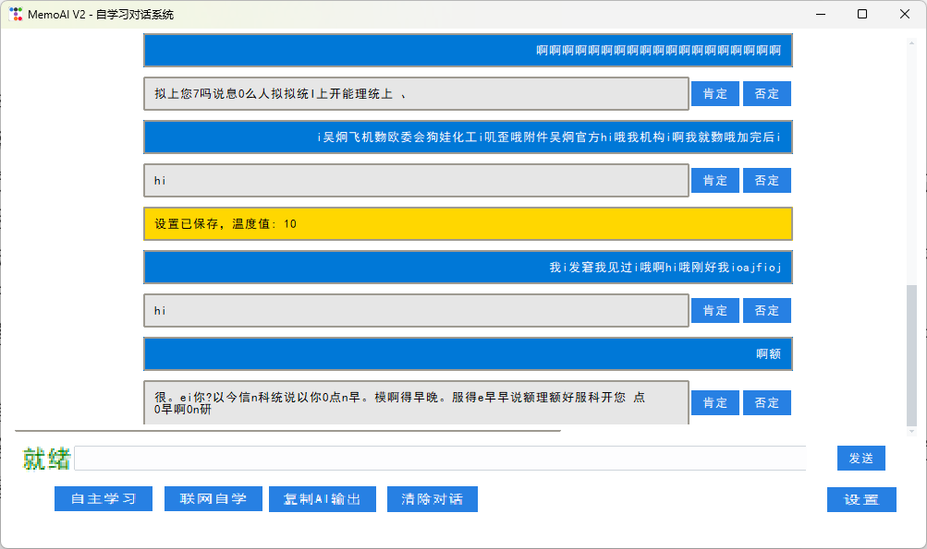

4.6建议的样式，主窗口（仅供参考）

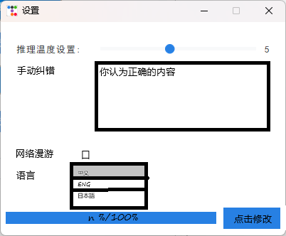

4.7建议的样式（设置窗口）（仅供参考）

总结

UI服务对象时用户，要符合人类的习惯，不能乱扔功能。